Samodzielny Publiczny Psychiatryczny
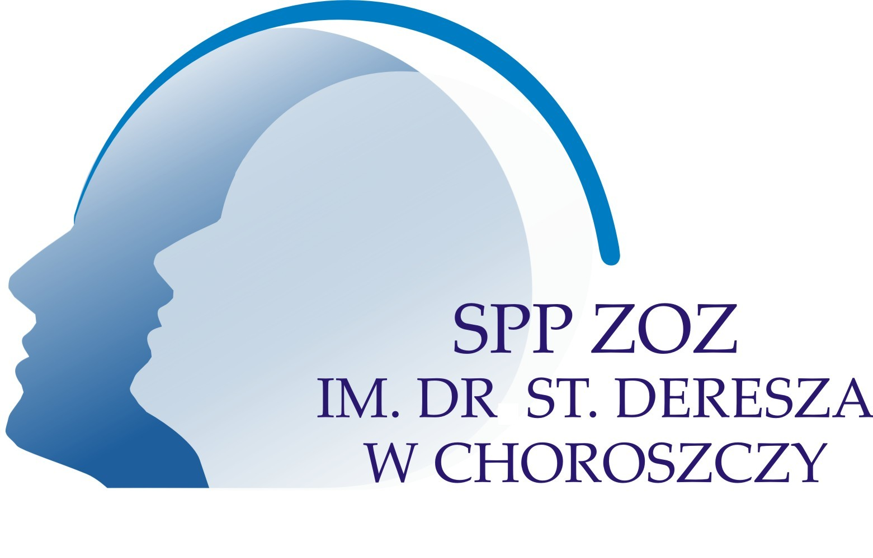
Zakład Opieki Zdrowotnej
im. dr. Stanisława Deresza w Choroszczy
16 – 070 Choroszcz tel. +48 85 719 10 91
ul. Plac Z. Brodowicza 1 fax. +48 85 719 28 00

Choroszcz, dn. 26.06.2023 r.

Rozstrzygnięcie zapytania ofertowego

Zamawiający Samodzielny Publiczny Psychiatryczny Zakład Opieki Zdrowotnej im. dr. Stanisława Deresza w Choroszczy informuje, że w wyniku rozstrzygnięcia zapytania ofertowego znak sprawy: SZP 3820 – 16/23 na dostawę sprzętu komputerowego, do realizacji przedmiotowego zamówienia został wybrany Wykonawca:
BIT Sp. z o.o. ul. Chłodna 51, 00 – 867 WARSZAWA
Cena brutto: 84 493,62 zł

